YOLO 부트캠프 참고자료

탐지 성능 지표 읽기 — mAP와 혼동 행렬
실습 01(상자)과 06(오토 라벨링)의 실제 결과로 IoU부터 mAP50-95, 혼동 행렬까지 차례로 읽어 봅니다.

한눈에 보기
알고 싶은 것 | 보는 지표 | 이 자료의 위치
예측 박스가 정답과 같은 물체를 가리키나? | IoU | 1장
맞힌 것·헛짚은 것·놓친 것은 몇 개? | TP · FP · FN | 2장
찾은 것 중 몇 %가 맞았나? 정답 중 몇 %를 찾았나? | 정밀도 · 재현율 | 3장
신뢰도 기준과 상관없이 모델 실력은? | AP · mAP50 | 4장
위치·윤곽까지 얼마나 정확한가? | mAP50-95, Box vs Mask | 5장
어떤 클래스를 무엇으로 헷갈리나? 무엇을 놓치나? | 혼동 행렬 | 7장

예시 데이터 1~5장은 실습 01의 상자 세그멘테이션 모델(짧은 학습, imgsz 416)을 검증 이미지 188장, 정답 상자 693개로 평가한 결과입니다. 7~8장은 실습 06에서 사람 라벨과 자동 라벨로 각각 학습한 안전모·조끼·사람 탐지 모델을 테스트 이미지 141장으로 평가한 결과입니다.

1. 정답 판정의 기준 — IoU
탐지 모델은 '상자가 있다'뿐 아니라 '어디에 있다'까지 답합니다. 그래서 예측이 맞았는지 판정하려면 먼저 예측 박스와 정답 박스가 얼마나 겹치는지를 재야 합니다. 이것이 IoU(Intersection over Union, 겹침 비율) 입니다.
IoU = 겹친 넓이 ÷ (두 박스를 합친 넓이)
= 0 (전혀 안 겹침) ~ 1 (완전히 일치)

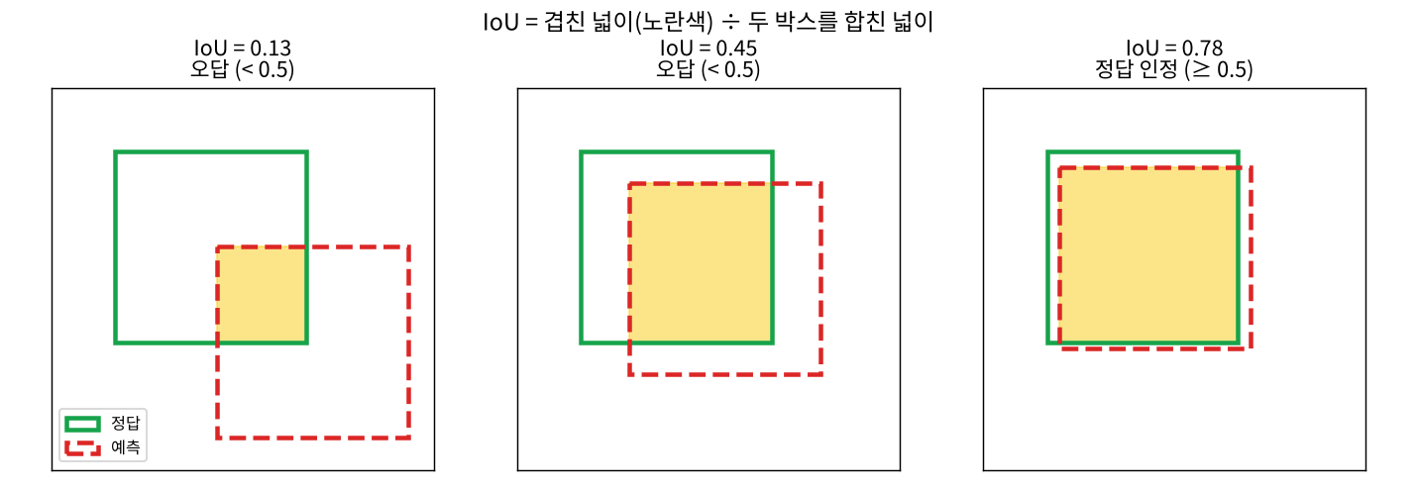
그림 1. IoU 0.5를 기준으로 하면 왼쪽 두 예측은 오답, 오른쪽만 정답으로 인정됩니다.
mAP50의 '50' 이 바로 이 기준입니다. IoU가 0.5 이상이면 맞힌 것으로 칩니다. 같은 클래스여야 하고, 정답 하나에는 예측 하나만 짝지어집니다. 같은 상자에 박스를 두 번 그리면 두 번째는 헛탐지가 됩니다.

박스 IoU와 마스크 IoU
세그멘테이션 모델은 물체마다 바운딩 박스(축에 맞춰 똑바로 선 사각형) 와 마스크(물체가 차지한 픽셀 영역, 다각형 윤곽) 를 함께 내놓습니다. 그래서 IoU도 두 가지로 잽니다. 박스 IoU는 사각형끼리, 마스크 IoU는 픽셀 영역끼리 겹친 비율입니다. 이후 계산은 둘이 완전히 같고, 결과표에 Box(...)와 Mask(...)로 따로 나옵니다.
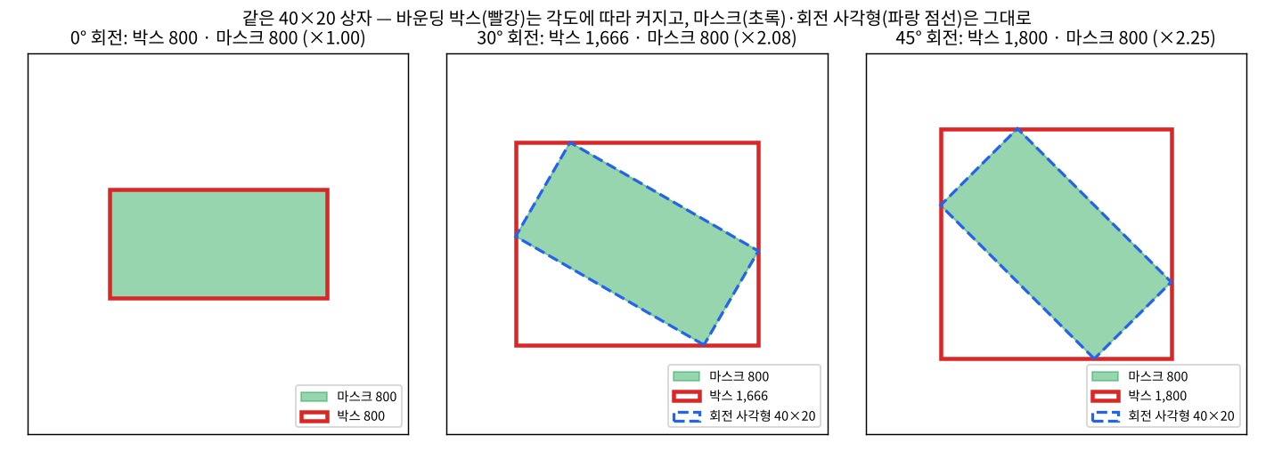
그림 2. 같은 상자도 기울면 바운딩 박스 면적은 최대 2배 넘게 커집니다. 마스크와 회전 사각형(cv2.minAreaRect)은 그대로입니다.
- 바운딩 박스: 물체를 *찾고 추적*하는 데 충분합니다. 하지만 크기를 재면 각도에 따라 부풀어 오릅니다. 실습 01에서 실제로 잰 박스/마스크 면적비는 중앙값 1.41, 최대 3.2배였습니다.
- 마스크: 실제로 차지한 넓이를 잽니다. 실습 01의 S/M/L 판정은 마스크 면적을 씁니다.
- 회전 사각형(`cv2.minAreaRect`): 윤곽선을 감싸는 가장 작은 사각형을 각도까지 돌려 찾습니다. 기울어진 상자의 실제 긴 변·짧은 변을 알 수 있습니다.

2. 맞힘·헛짚음·놓침 — TP · FP · FN
이름 | 뜻 | 예
TP (True Positive) | 정답과 IoU 0.5 이상으로 짝지어진 예측 = 맞게 찾음 | 상자를 상자로 찾음
FP (False Positive) | 짝지을 정답이 없는 예측 = 헛탐지 | 바닥 무늬를 상자로, 같은 상자를 두 번
FN (False Negative) | 어떤 예측과도 짝지어지지 않은 정답 = 놓침 | 가려진 상자를 못 찾음

분류 문제에서 쓰는 TN(맞게 '아니다'라고 한 것)은 탐지에는 없습니다. 사진 속 '상자가 아닌 곳'은 셀 수 없이 많기 때문입니다. 그래서 탐지 지표는 TP·FP·FN만으로 만듭니다.
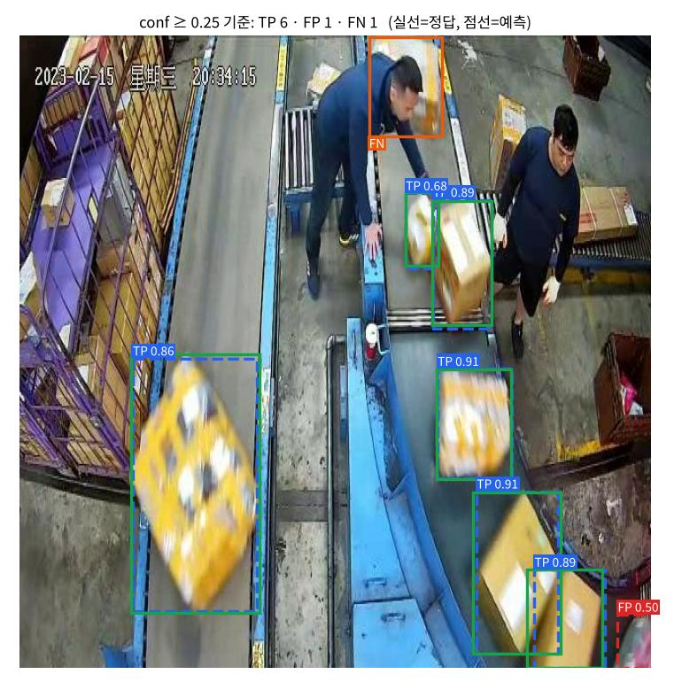
그림 3. 실습 01 검증 이미지 한 장(conf 0.25 이상 예측). TP 6, FP 1, FN 1. 숫자는 예측의 신뢰도(conf)입니다.
그림 3에서 FN(주황)은 작업자가 손에 든 상자입니다. 컨베이어 위 상자와 모양·위치가 달라 모델이 놓쳤습니다. 오른쪽 끝 FP(빨강)는 화면 가장자리에 걸친 물체를 상자로 본 경우입니다. 이렇게 틀린 예측을 직접 보는 것이 지표 숫자보다 많은 것을 알려 줍니다.

3. 정밀도·재현율과 신뢰도 기준(conf)
지표 | 질문 | 계산
정밀도 (Precision) | 모델이 '상자'라고 한 것 중 진짜 상자는 몇 %? | TP ÷ (TP + FP)
재현율 (Recall) | 진짜 상자 중 모델이 찾아낸 것은 몇 %? | TP ÷ (TP + FN)

모델은 예측마다 신뢰도(conf, 0~1) 를 붙입니다. 신뢰도가 기준 이상인 예측만 남기는데, 이 기준을 바꾸면 정밀도와 재현율이 서로 반대로 움직입니다. 실습 01 모델로 직접 세어 본 결과입니다.
conf 기준 | 남은 예측 | TP | FP | FN | 정밀도 | 재현율
0.1 | 974 | 670 | 304 | 23 | 0.688 | 0.967
0.25 | 828 | 653 | 175 | 40 | 0.789 | 0.942
0.5 | 721 | 618 | 103 | 75 | 0.857 | 0.892
0.75 | 545 | 501 | 44 | 192 | 0.919 | 0.723
0.9 | 101 | 98 | 3 | 595 | 0.970 | 0.141

- 기준을 낮추면(0.1): 거의 다 찾지만(재현율 0.97) 헛탐지가 많습니다(정밀도 0.69).
- 기준을 높이면(0.9): 남긴 것은 거의 다 맞지만(정밀도 0.97) 대부분을 놓칩니다(재현율 0.14).
- 어느 기준이 좋은지는 현장의 비용이 정합니다. 놓치면 큰일인 안전 경보는 재현율, 헛경보가 업무를 방해하는 자동 집계는 정밀도를 우선합니다. 실습 01의 2-5, 워크숍 노트북의 '임계값 정하기'가 이 결정을 하는 단계입니다.
참고 학습·검증 결과표의 P와 R(예: Box P 0.867, R 0.889)은 Ultralytics가 F1(정밀도·재현율의 조화 평균)이 가장 높은 conf 기준에서 잰 값입니다. 서비스에서 쓸 기준과는 다를 수 있습니다.

4. 기준 하나에 얽매이지 않는 점수 — PR 곡선과 AP
conf 기준마다 정밀도·재현율이 다르니 기준 하나로 모델을 비교하기 어렵습니다. 그래서 모든 기준을 한꺼번에 훑는 점수를 만듭니다. 방법은 간단합니다.
- 아주 낮은 기준(conf 0.001)으로 검증 이미지 전체를 예측합니다. 실습 01에서는 예측 12,467개가 나왔습니다.
- 모든 예측을 신뢰도 높은 순서로 줄 세웁니다.
- 위에서부터 하나씩 내려가며 TP인지 FP인지 판정하고, 그때까지의 누적 정밀도·재현율을 계산합니다.
- 재현율(가로)과 정밀도(세로)로 점을 찍어 이은 것이 PR 곡선이고, 그 아래 넓이가 AP입니다.
순위 | conf | 판정 | 누적 TP | 누적 FP | 정밀도 | 재현율
1 | 0.937 | TP | 1 | 0 | 1.000 | 0.001
2 | 0.934 | TP | 2 | 0 | 1.000 | 0.003
3 | 0.934 | TP | 3 | 0 | 1.000 | 0.004
4 | 0.929 | TP | 4 | 0 | 1.000 | 0.006
5 | 0.929 | TP | 5 | 0 | 1.000 | 0.007
100 | 0.900 | TP | 97 | 3 | 0.970 | 0.140
300 | 0.859 | TP | 284 | 16 | 0.947 | 0.410
500 | 0.782 | TP | 464 | 36 | 0.928 | 0.670
600 | 0.700 | FP | 548 | 52 | 0.913 | 0.791
650 | 0.642 | FP | 581 | 69 | 0.894 | 0.838
700 | 0.561 | TP | 610 | 90 | 0.871 | 0.880
800 | 0.286 | TP | 644 | 156 | 0.805 | 0.929
1000 | 0.087 | FP | 671 | 329 | 0.671 | 0.968

순위가 내려갈수록(신뢰도가 낮아질수록) 재현율은 0에서 1 쪽으로 꾸준히 오르고, 정밀도는 1에서 조금씩 떨어집니다. 이 궤적이 아래 곡선입니다.
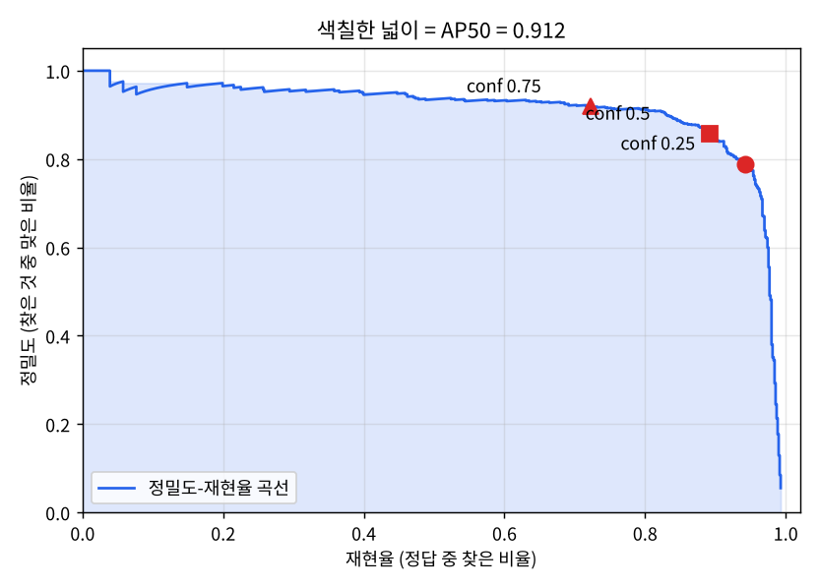
그림 4. 실습 01 모델의 PR 곡선(IoU 0.5 기준). 색칠한 넓이가 AP50 = 0.912. 빨간 점은 conf 0.25 / 0.5 / 0.75 기준의 위치입니다.
- 좋은 모델은 곡선이 오른쪽 위 모서리에 붙어 있습니다. 많이 찾아도(재현율↑) 정밀도가 떨어지지 않으므로 넓이가 1에 가깝습니다.
- 곡선이 오른쪽 끝에서 뚝 떨어지는 부분은 신뢰도가 아주 낮은 예측들입니다. 여기서 남은 상자 몇 개를 찾느라 헛탐지가 급격히 늘어납니다.
- mAP의 m(평균) 은 클래스별 AP의 평균입니다. 실습 01은 클래스가 package 하나라서 AP = mAP입니다.
계산 방식 AP는 재현율 0~1을 101개 점으로 나눠 그 점에서의 최대 정밀도를 평균하는 방식(COCO 방식)으로 계산합니다. 이 자료에서 직접 계산한 AP50 0.912은 노트북 출력(0.910)과 계산 세부 차이로 소수점 셋째 자리가 조금 다릅니다.

5. 더 엄격하게 — mAP50-95, 그리고 Box와 Mask
mAP50은 '대략 맞는 위치'면 정답으로 칩니다. mAP50-95는 IoU 기준을 0.50, 0.55, …, 0.95까지 10단계로 올려 가며 AP를 구하고 평균합니다. 기준이 엄격해질수록 박스 테두리·윤곽선까지 정확해야 점수를 받습니다.
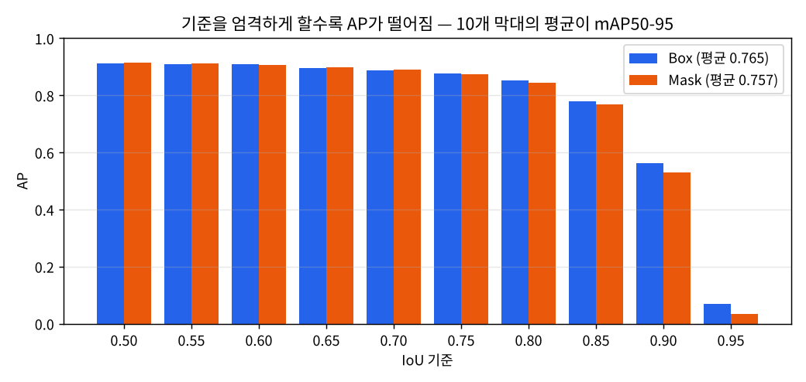
그림 5. IoU 기준별 AP. 0.85까지는 잘 버티다가 0.9 이상에서 급격히 떨어집니다. 10개 막대의 평균이 mAP50-95입니다.
실습 01 노트북 출력 | P | R | mAP50 | mAP50-95
Box (바운딩 박스 기준) | 0.867 | 0.889 | 0.910 | 0.761
Mask (윤곽 기준) | 0.873 | 0.895 | 0.912 | 0.719

- mAP50이 거의 같음: 상자를 *찾는* 능력은 두 기준에서 비슷합니다.
- mAP50-95는 Mask가 낮음: 윤곽을 픽셀 단위로 맞히는 쪽이 더 어렵습니다. 흐린 모서리, 붙어 있는 상자에서 윤곽이 조금씩 어긋납니다.
- 실습 01처럼 마스크 면적으로 크기를 판정할 때는 Mask mAP50-95를 눈여겨봅니다. 2-7 개선 실험도 이 값을 중심으로 비교합니다.

6. mAP를 읽을 때 자주 하는 오해
오해 | 실제
mAP가 높으면 그대로 서비스에 쓸 수 있다 | mAP는 신뢰도 '순위'만 봅니다. 실습 05(말로 찾는 탐지기)처럼 신뢰도가 전부 0.1 이하여도 mAP는 높게 나올 수 있습니다. 실제 사용에는 conf 기준 하나를 정하고 그때의 정밀도·재현율을 따로 확인해야 합니다.
conf 0.25로 검증하면 더 현실적인 mAP가 나온다 | mAP는 아주 낮은 기준(0.001)에서 곡선 전체를 그려야 정확합니다. 기준을 0.25로 올리면 곡선 끝이 잘려 mAP가 낮게 나옵니다. 실습 06의 사람 라벨 모델은 0.890 → 0.829, 자동 라벨 모델은 0.719 → 0.604로 떨어졌습니다.
전체 mAP만 보면 된다 | 클래스별 AP를 꼭 봅니다. 실습 06의 자동 라벨 모델은 전체 mAP50 0.719였지만 클래스별로는 안전모 0.669, 조끼 0.707, 사람 0.781로 차이가 납니다.
다른 데이터셋의 mAP와 비교할 수 있다 | mAP는 같은 데이터·같은 분할에서만 비교할 수 있습니다. 데이터가 바뀌면 문제 난이도가 바뀝니다.
val 점수가 높으면 끝 | 학습에 쓰지 않은 test 점수가 val과 비슷한지 확인합니다. 같은 원본의 증강 사본이 train과 test에 나뉘어 들어가면 점수가 부풀려집니다(데이터 누수).

7. 무엇을 무엇으로 헷갈리나 — 혼동 행렬
mAP는 '얼마나 잘하나'를 숫자 하나로 알려 주지만, 어떻게 틀리는지는 알려 주지 않습니다. 혼동 행렬(confusion matrix)은 정답 클래스와 예측 클래스를 표로 맞대어 틀리는 방식을 보여 줍니다. 클래스가 여럿일 때 특히 유용합니다.

탐지용 혼동 행렬의 구조
- 행 = 실제 정답, 열 = 모델이 예측한 것 (이 자료의 그림 기준).
- 탐지에는 배경(없음) 칸이 하나 더 붙습니다. '정답이 있는데 아무 예측도 짝지어지지 않음'과 '예측이 있는데 정답이 없음'을 담기 위해서입니다.
- 판정 조건은 conf 0.25 이상인 예측만, IoU 0.45 이상이면 짝입니다(Ultralytics 기본값). 그래서 mAP와 달리 혼동 행렬은 conf 기준에 따라 달라집니다.
칸의 위치 | 뜻 | 고치는 방향
대각선 (안전모→안전모 …) | 맞게 찾은 개수(TP). 행 비율로 보면 클래스별 재현율 | 높을수록 좋음
대각선 밖, 클래스끼리 | 클래스 혼동 — 찾기는 했는데 이름을 틀림 (조끼→사람) | 두 클래스의 라벨 기준 명확히, 헷갈리는 사례 추가
마지막 열 (예측 = 배경) | 놓침(FN) — 정답이 있는데 못 찾음 | 작은 물체·가림 사례 추가, imgsz 올리기, conf 낮추기
마지막 행 (정답 = 배경) | 헛탐지(FP) — 없는 것을 찾음 | 비슷한 배경 사례 추가, conf 올리기. 라벨 누락일 수도 있음

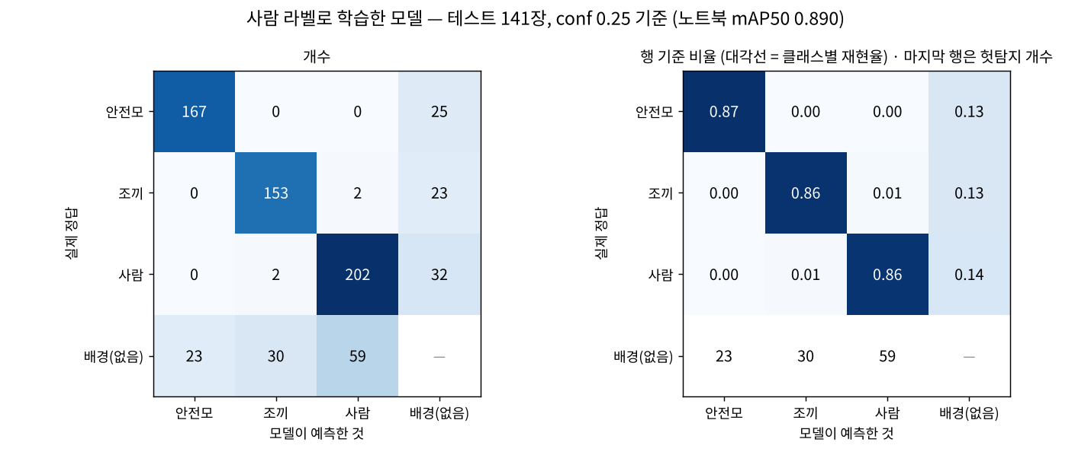
그림 6. 실습 06 — 사람이 그린 라벨로 학습한 모델. 왼쪽은 개수, 오른쪽은 각 정답 행을 1로 맞춘 비율입니다.

그림 6 읽기 — 사람 라벨 모델
- 대각선: 안전모 167/192 (0.87), 조끼 153/178 (0.86), 사람 202/236 (0.86). 세 클래스 모두 비슷하게 잘 찾습니다.
- 클래스 혼동이 거의 없음: 조끼↔사람 각 2개뿐입니다. 안전모·조끼·사람은 모양이 달라 서로 헷갈리지 않습니다.
- 틀리는 방식은 주로 놓침과 헛탐지: 마지막 열(놓침) 25·23·32, 마지막 행(헛탐지) 23·30·59개입니다.
- 사람 헛탐지 59개가 가장 많습니다. 사진 가장자리에 일부만 보이는 사람, 멀리 작은 사람을 라벨에서 뺐는데 모델은 찾은 경우가 섞여 있을 수 있습니다. 이런 FP는 모델이 아니라 라벨 기준을 점검할 신호입니다.
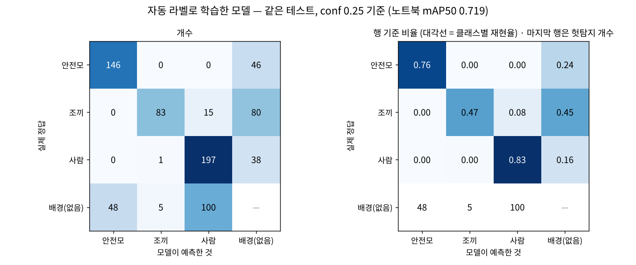
그림 7. 같은 테스트 이미지, 자동 라벨(YOLOE가 만든 라벨)로 학습한 모델.

그림 7 읽기 — 두 행렬을 나란히 비교하기
칸 | 사람 라벨 | 자동 라벨 | 해석
조끼 재현율 (대각선) | 153 (0.86) | 83 (0.47) | 자동 라벨 모델이 조끼를 절반밖에 못 찾음
조끼 놓침 (마지막 열) | 23 | 80 | 가장 큰 차이 — 자동 라벨에 조끼가 많이 빠져 있었음
조끼 → 사람 혼동 | 2 | 15 | 조끼 입은 상체를 '사람'으로만 보는 경우가 늘어남
안전모 헛탐지 (마지막 행) | 23 | 48 | 모자·머리를 안전모로 보는 경우가 두 배
사람 헛탐지 (마지막 행) | 59 | 100 | 자동 라벨이 사람 라벨보다 사람을 더 많이 표시해 둔 영향으로 보임 — 라벨 기준 차이

실습 06의 3단계(라벨 품질 검사)에서 자동 라벨의 조끼 F1이 0.517로 가장 낮았습니다. 혼동 행렬은 그 영향이 학습된 모델에서 '조끼 놓침'으로 그대로 나타난다는 것을 보여 줍니다. 그래서 하이브리드 검수로 애매한 이미지만 사람이 고치자 조끼 AP가 0.707에서 0.887로 회복되었습니다.

노트북이 만드는 confusion_matrix.png와의 차이
Ultralytics가 검증 폴더에 저장하는 confusion_matrix.png는 세로축이 예측(Predicted), 가로축이 정답(True) 으로, 이 자료의 그림과 행·열이 반대입니다. 그래서 놓침은 마지막 행(background 행), 헛탐지는 마지막 열(background 열)에 있습니다. 축 이름을 먼저 확인하는 습관을 들이세요.
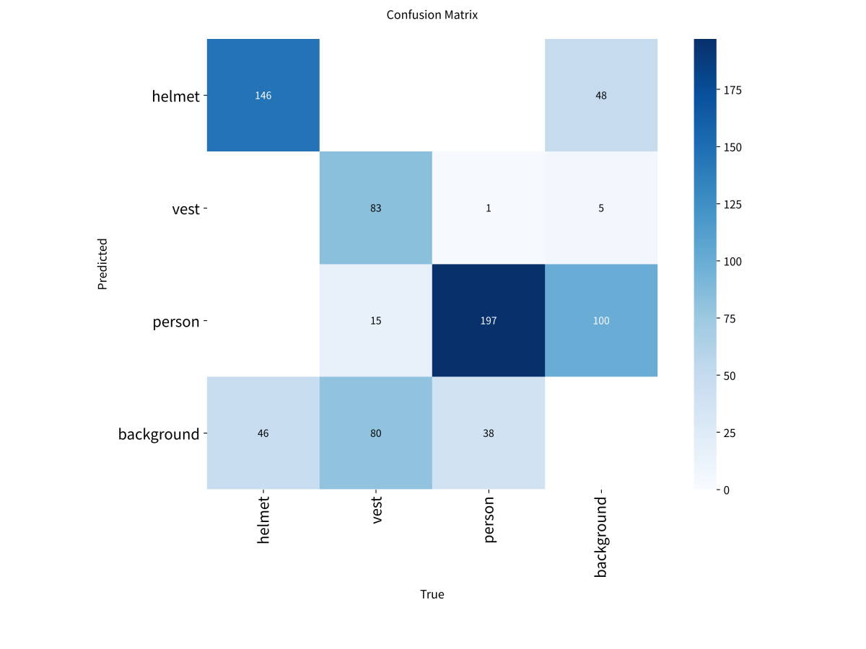
그림 8. 그림 7과 같은 결과를 Ultralytics 기본 그림으로 본 것. 숫자는 같고 행·열만 바뀌었습니다.
- confusion_matrix_normalized.png는 열(정답) 기준 비율입니다. 대각선 값이 클래스별 재현율입니다.
- 검증할 때 plots=True(기본값)여야 혼동 행렬이 만들어집니다.

8. 결과를 읽는 순서 — 체크리스트
- mAP50 — 물체를 찾는 기본 실력. 비슷한 실험끼리 비교합니다.
- 클래스별 AP — 약한 클래스를 찾습니다. 전체 평균에 가려진 문제가 여기서 보입니다.
- mAP50-95 (세그멘테이션이면 Mask) — 위치·윤곽 정확도가 중요한 작업인지 판단합니다.
- 혼동 행렬 — 약한 클래스가 *놓침* 때문인지, *헛탐지* 때문인지, *다른 클래스와 혼동* 때문인지 가립니다.
- 틀린 사진 직접 보기 — 원인을 확인합니다(가림, 작은 물체, 라벨 누락, 라벨 기준 차이).
- conf 기준 정하기 — 현장에서 놓침과 헛탐지 중 무엇이 더 비싼지로 정합니다.

용어 정리
용어 | 뜻
IoU | Intersection over Union. 예측과 정답이 겹친 넓이 ÷ 합친 넓이. 0~1
바운딩 박스 | 물체를 감싸는, 화면 축에 맞춰 똑바로 선 사각형. 꼭짓점 2개(x1, y1, x2, y2)로 표현
마스크 | 물체가 차지한 픽셀 영역. Ultralytics는 윤곽 다각형 좌표(r.masks.xy)로도 제공
회전 사각형 | 기울어질 수 있는 사각형. cv2.minAreaRect는 윤곽을 감싸는 가장 작은 회전 사각형을 찾음
TP · FP · FN | 맞게 찾음 · 없는 것을 찾음(헛탐지) · 있는 것을 놓침
conf (신뢰도) | 모델이 예측마다 붙이는 0~1 확신 점수. 기준 이상인 예측만 남김
정밀도 (Precision) | TP ÷ (TP + FP). 찾은 것 중 맞은 비율
재현율 (Recall) | TP ÷ (TP + FN). 정답 중 찾은 비율
F1 | 정밀도와 재현율의 조화 평균. 둘 중 하나만 높으면 낮게 나옴
PR 곡선 | 신뢰도 기준을 내려가며 (재현율, 정밀도)를 이은 곡선
AP | Average Precision. 한 클래스의 PR 곡선 아래 넓이
mAP50 | IoU 0.5 기준 AP를 클래스별로 평균한 값
mAP50-95 | IoU 0.50~0.95(0.05 간격) 10개 기준의 mAP 평균. 위치·윤곽 정확도까지 반영
혼동 행렬 | 정답 클래스와 예측 클래스를 맞대어 센 표. 탐지에서는 배경(없음) 칸이 추가됨
데이터 누수 | 평가 데이터의 정보(같은 원본 사본 등)가 학습에 섞여 점수가 부풀려지는 것

